Tăng cường giáo dục quốc phòng - an ninh

trong Trường THPT A Nghĩa Hưng

Giáo dục quốc phòng - an ninh cho học sinh trong các trường phổ thông có ý nghĩa hết sức quan trọng, nhằm nâng cao nhận thức, ý thức, trách nhiệm cho thế hệ trẻ đối với nhiệm vụ bảo vệ Tổ quốc. Những năm qua, ngành giáo dục - đào tạo tỉnh nói chung và trường THPT A Nghĩa Hưng nói riêng đã chỉ đạo thực hiện nghiêm túc việc đưa nội dung này vào giảng dạy trong nhà trường và đạt được những kết quả tích cực.

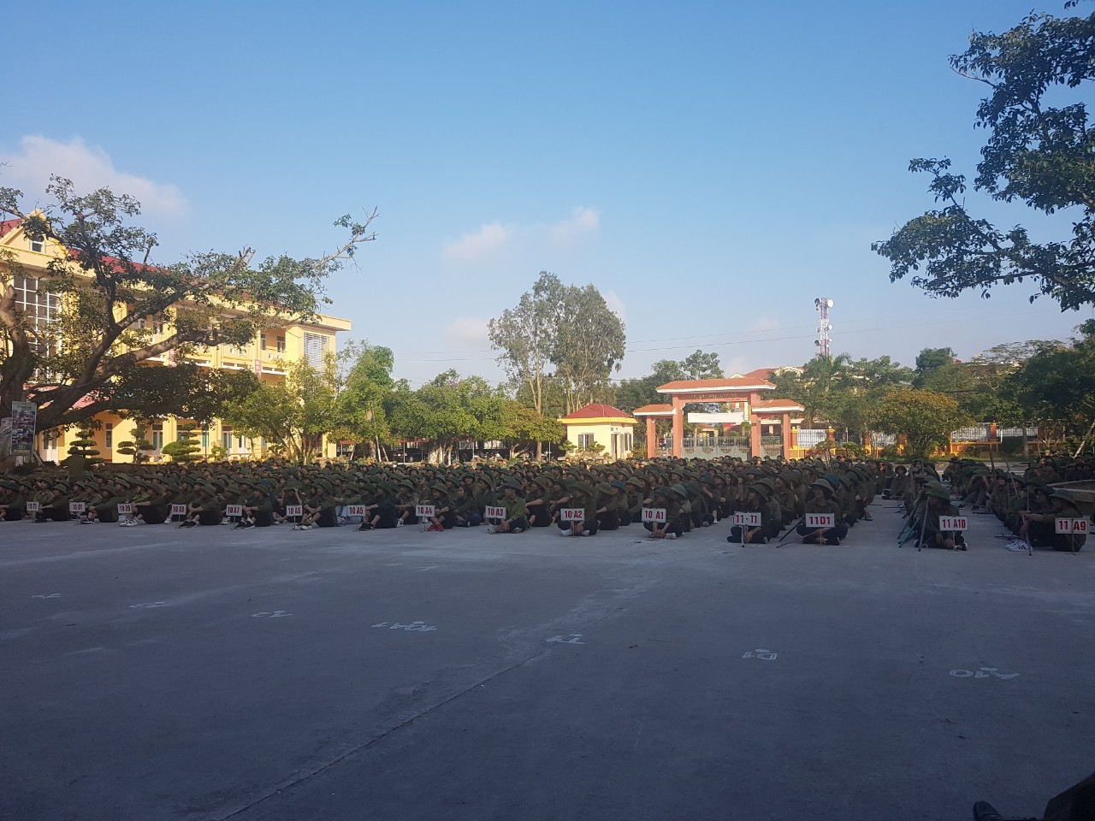
Học sinh trường THPT A Nghĩa Hưng tập trung học thực hành QPAN

Quán triệt sâu sắc các văn bản chỉ đạo của Trung ương về giáo dục quốc phòng - an ninh (QPAN) trong các trường phổ thông, nhất là Chỉ thị số 12-CT/TW, ngày 03/5/2007 của Bộ Chính trị về “tăng cường sự lãnh đạo của Đảng đối với công tác giáo dục quốc phòng - an ninh trong tình hình mới”; Thông tư số 01/2017/TT-BGDĐT, Thông tư số 02/2017/TT-GDĐT ngày 13/01/2017 của Bộ trưởng Bộ Giáo dục và Đào tạo về hướng dẫn giáo dục quốc phòng - an ninh lồng ghép trong trường tiểu học, trung học cơ sở và Chương trình giáo dục quốc phòng - an ninh trong trường trung học phổ thông. Nhất là Luật Giáo dục quốc phòng và an ninh, trong đó Chương II của Luật quy định rõ: giáo dục QPAN trong trường tiểu học, trung học cơ sở được thực hiện lồng ghép thông qua nội dung các môn học trong chương trình; trong trường trung học phổ thông, trung cấp chuyên nghiệp, trung cấp nghề, cao đẳng nghề, cơ sở giáo dục đại học là môn học chính khóa. Hằng năm sở giáo dục - đào tạo có văn bản chỉ đạo, hướng dẫn hệ thống các trường học trong tỉnh triển khai thực hiện công tác giáo dục QPAN
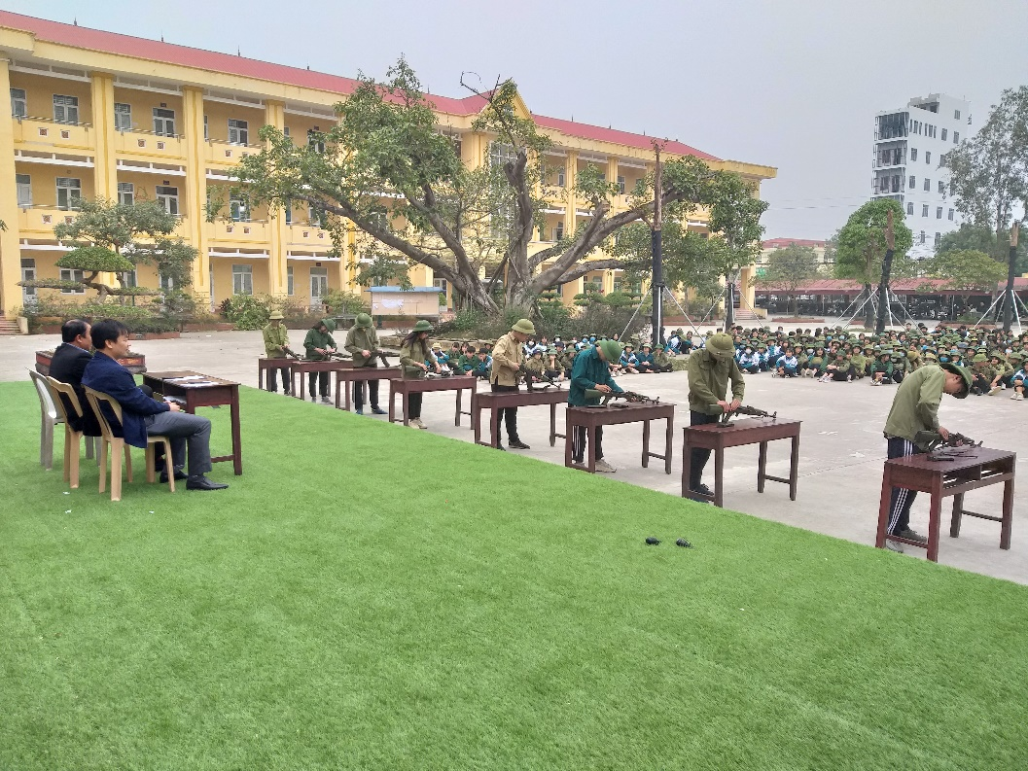
Học sinh thực hành tháo lắp súng tiểu liên AK tại Trường THPT A Nghĩa Hưng
Để nâng cao chất lượng giáo dục QPAN trong các trường học, cùng với việc phối hợp với Bộ Chỉ huy Quân sự tỉnh đưa nội dung giáo dục QPAN vào chương trình bồi dưỡng chính trị hè cho giáo viên, Sở Giáo dục - Đào tạo cử cán bộ của sở, phòng giáo dục - đào tạo các huyện, thành phố tham gia các lớp tập huấn do Bộ Giáo dục - Đào tạo phối hợp tổ chức. Chỉ đạo các đơn vị tuyên truyền, nâng cao nhận thức cho giáo viên và học sinh về ý nghĩa, tầm quan trọng của nhiệm vụ giáo dục QPAN trong trường học; khuyến khích các đơn vị tăng cường tổ chức các hoạt động thực tiễn rèn luyện kỹ năng sống cho học sinh. Chỉ đạo các trường đẩy mạnh công tác đổi mới phương pháp dạy học theo hướng hình thành năng lực ở học sinh; các trường học phối hợp với ban chỉ huy quân sự các huyện, thành phố tham gia giáo dục QPAN cho học sinh.
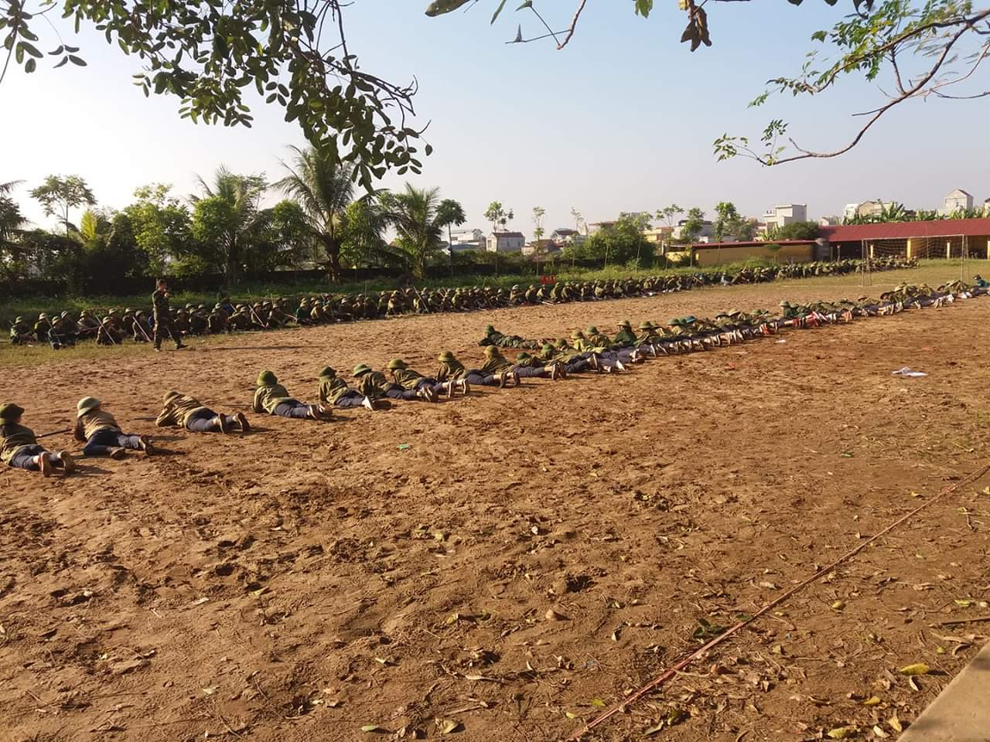
Học sinh thực hành các động tác vận động trên chiến trường
tại bãi tập của Trường THPT A Nghĩa Hưng
Tùy theo từng cấp học, các em học sinh được trang bị những kiến thức cơ bản khác nhau. Bậc tiểu học, trung học cơ sở được học kiến thức QPAN lồng ghép vào các môn học lịch sử, giáo dục công dân, đạo đức, hoạt động ngoại khóa...; đối với bậc trung học phổ thông được học những kiến thức trung về công tác quân sự, quốc phòng, an ninh; ngoài ra các cấp học được các thấy, các cô truyền tải những hiểu biết chung về truyền thống đánh giặc giữ nước của dân tộc; truyền thống của lực lượng quân đội và công an; Luật Nghĩa vụ quân sự; chức năng, nhiệm vụ của một số tổ chức trong quân đội và công an; nội dung cơ bản của Luật Sĩ quan quân đội nhân dân Việt Nam và Luật Công an nhân dân; tầm quan trọng của an ninh quốc gia; một số nội dung cơ bản trong phong trào toàn dân bảo vệ an ninh Tổ quốc... Qua đánh giá chất lượng môn giáo dục quốc phòng - an ninh hằng năm của bậc trung học phổ thông cơ bản đều đạt yêu cầu trở lên: cụ thể100% học sinh tham gia kiểm tra môn giao dục quốc phòng - an ninh, có 99,6% xếp loại từ trung bình trở lên, trong đó có 96,6% đạt khá, giỏi. Ngoài ra hằng năm, một số học sinh các trường trung học phổ thông được chọn cử tham gia các lễ ra quân huấn luyện của Bộ Chỉ huy Quân sự tỉnh, ban chỉ huy quân sự các huyện; lễ tiễn đưa tân binh lên đường nhập ngũ.
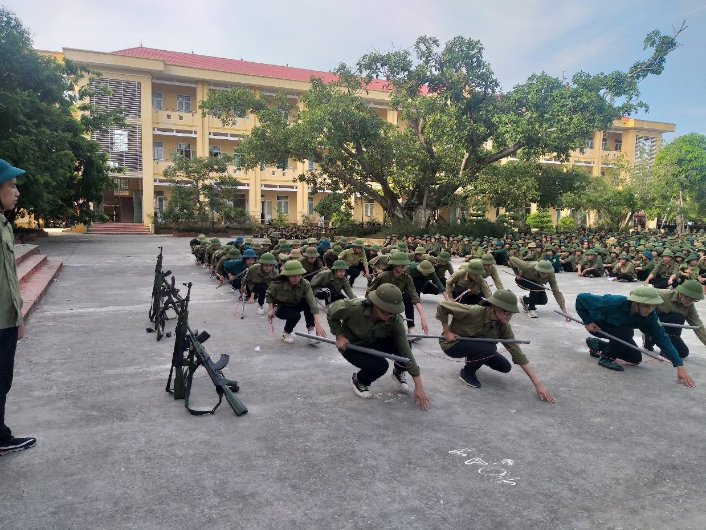
Học sinh học thực hành các tư thế vận động trên chiến trường tại sân tập của Trường THPT A Nghĩa Hưng năm học 2020 - 2021
Kết quả công tác giáo dục QPAN trong trường THPT A Nghĩa Hưng đã góp phần nâng cao dân trí về QPAN; đồng thời giáo dục chính trị, tư tưởng sâu sắc, hình thành ý thức quốc phòng đúng đắn, nâng cao trách nhiệm công dân cho học sinh đối với nhiệm vụ bảo vệ Tổ quốc; bồi đắp lên truyền thống, lòng tự hào, tự tôn dân tộc; xây dựng ý thức tổ chức kỉ luật, nếp sống tập thể, cùng với các hoạt động khác góp phần đẩy lùi tiêu cực và tệ nạn xã hội. Thực hiện tốt nhiệm vụ giáo dục QPAN là thể hiện niềm tin tuyệt đối vào sự lãnh đạo của Đảng, quyết tâm đưa nghị quyết của Đảng, pháp luật Nhà nước vào cuộc sống, thắp sáng ngọn lửa truyền thống “Dựng nước đi đôi với giữ nước” của dân tộc.

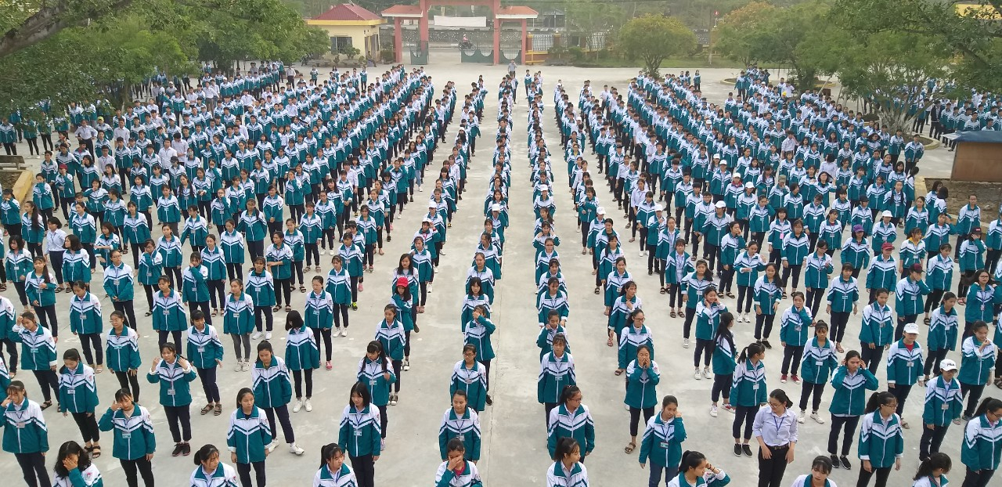
Học sinh toàn trường THPT A Nghĩa Hưng tập võ nhạc

Để đạt được những thành công về công tác quốc phòng trong nhà trường THPT A Nghĩa Hưng, nhóm chuyên môn QPAN chúng tôi đã kết hợp với Tổ chuyên môn Công Nghệ - Thể Dục – QP và nhà trường THPT A Nghĩa Hưng, cùng Ban chỉ huy Quân sự huyện Nghĩa Hưng tổ chức ra các buổi học thực hành quân sự đầu năm để các em có thể trang bị cho mình những kiến thức cơ bản về : đội hình đội ngũ, các tư thế vận động trên chiến trường, cấp cứu ban đầu các tai nạn thông thường, băng bó cứu thương,… Ngoài ra, trong các giờ lên lớp, đội ngũ giáo viên GDQP là Đ/c Nguyễn Văn Nhân và Đ/c Trần Thị Hạnh cùng với các đ/c giáo viên trong nhà trường giáo dục cho học sinh những kiến thức về truyền thống đánh giặc, giữ nước của dân tộc; lịch sử truyền thống của quân đội và công an; tổ chức Quân đội và Công an; bảo vệ chủ quyền biển đảo, và trách nhiệm của học sinh với nhiệm vụ bảo vệ Tổ quốc,…

